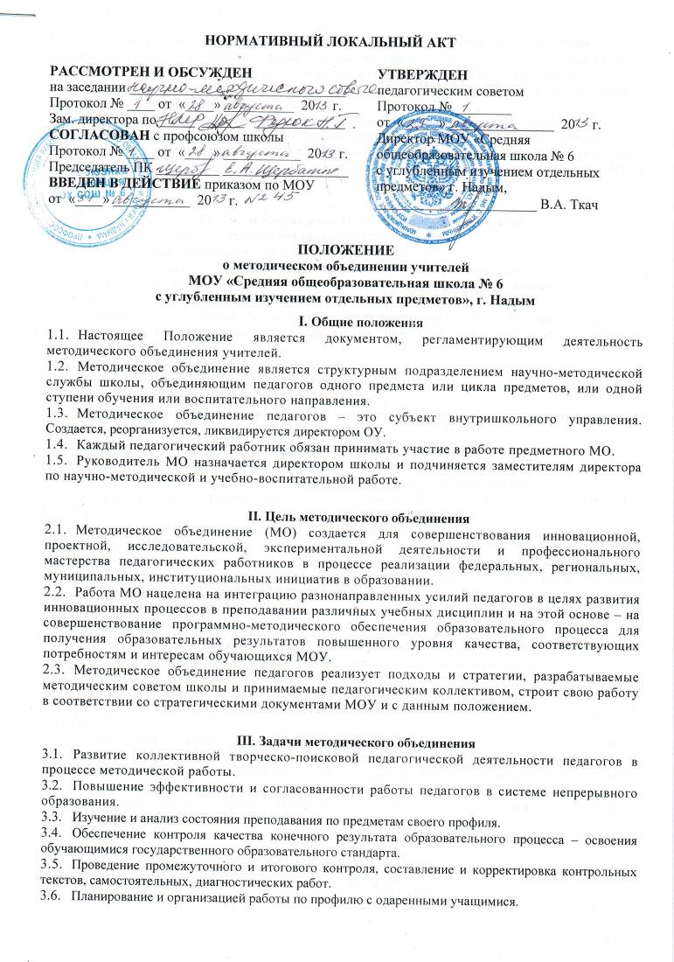
НОРМАТИВНЫЙ ЛОКАЛЬНЫЙ АКТ

РАССМОТРЕН И ОБСУЖДЕН  на заседании _______________________________  Протокол № ____ от «____» __________ 20 г.  Зам. директора по _____ ______ _____________  СОГЛАСОВАН с профсоюзом школы  Протокол № ____ от «____» ___________ 20 г.  Председатель ПК _________ __________________  ВВЕДЕН В ДЕЙСТВИЕ приказом по МОУ  от «____» ___________ 20 г. | УТВЕРЖДЕН  педагогическим советом  Протокол № ________  от «_____» _______________ 20 г.  Директор МОУ «Средняя  общеобразовательная школа № 6  с углубленным изучением отдельных предметов» г. Надым, _______________________ В.А. Ткач

Положение
о методическом объединении учителей
МОУ «Средняя общеобразовательная школа № 6
с углубленным изучением отдельных предметов», г. Надым

I. Общие положения
- Настоящее Положение является документом, регламентирующим деятельность методического объединения учителей.
- Методическое объединение является структурным подразделением научно-методической службы школы, объединяющим педагогов одного предмета или цикла предметов, или одной ступени обучения или воспитательного направления.
- Методическое объединение педагогов – это субъект внутришкольного управления. Создается, реорганизуется, ликвидируется директором ОУ.
- Каждый педагогический работник обязан принимать участие в работе предметного МО.
- Руководитель МО назначается директором школы и подчиняется заместителям директора по научно-методической и учебно-воспитательной работе.

II. Цель методического объединения
- Методическое объединение (МО) создается для совершенствования инновационной, проектной, исследовательской, экспериментальной деятельности и профессионального мастерства педагогических работников в процессе реализации федеральных, региональных, муниципальных, институциональных инициатив в образовании.
- Работа МО нацелена на интеграцию разнонаправленных усилий педагогов в целях развития инновационных процессов в преподавании различных учебных дисциплин и на этой основе – на совершенствование программно-методического обеспечения образовательного процесса для получения образовательных результатов повышенного уровня качества, соответствующих потребностям и интересам обучающихся МОУ.
- Методическое объединение педагогов реализует подходы и стратегии, разрабатываемые методическим советом школы и принимаемые педагогическим коллективом, строит свою работу в соответствии со стратегическими документами МОУ и с данным положением.

III. Задачи методического объединения
- Развитие коллективной творческо-поисковой педагогической деятельности педагогов в процессе методической работы.
- Повышение эффективности и согласованности работы педагогов в системе непрерывного образования.
- Изучение и анализ состояния преподавания по предметам своего профиля.
- Обеспечение контроля качества конечного результата образовательного процесса – освоения обучающимися государственного образовательного стандарта.
- Проведение промежуточного и итогового контроля, составление и корректировка контрольных текстов, самостоятельных, диагностических работ.
- Планирование и организацией работы по профилю с одаренными учащимися.
- Анализ педагогического опыта учителей и разработка методик по его использованию
- Организация различных форм методической работы, которая способствуют профессиональному росту педагогов, а также систему внеклассной работы по предмету.
- Анализ профессиональных возможностей педагогов, их готовности к участию в инновационной, экспериментальной работе.
- Разработка, коррекция и экспертиза концепции новых учебных курсов (как обязательных, так и дополнительных), соответствующих учебных программ, технологий и методик, методического инструментария для установления эффективности проводимых нововведений, результатов исследований, организацией внедрения новых курсов и нового программно-методического обеспечения в образовательный процесс.

IV. Организация работы методического объединения
- Работа методического объединения организуется на основе:
- плана, который является частью плана работы школы;
- методической темы, принятой к разработке педагогическим коллективом.
- План методического объединения утверждается заместителем директора по научно-методической работе.
- Организует работу методического объединения руководитель МО, который выбирается из числа наиболее квалифицированных специалистов, имеющих творческие и организаторские способности.
- Руководитель методического объединения:
- организует работу методического объединения;
- обеспечивает повышение квалификации учителей;
- оказывает методическую помощь учителям, посещает их уроки, проводит индивидуальные консультации;
- оказывает организационно-методическую помощь учителям, проходящим аттестацию;
- изучает состояние преподавания предметов и результаты учебной деятельности;
- организует внеклассную работу по предмету, проведение предметных олимпиад;
- изучает и распространяет передовой педагогический опыт, современные технологии обучения;
- планирует работу МО на учебный год, включая проведение заседаний и межсекционную деятельность.
- Методическое объединение учителей проводит свои заседания не реже чем один раз в четверть. Заседания методического объединения протоколируются, Протоколы заседаний находятся в делах методического объединения, которые хранятся в кабинете заместителя директора по научно-методической работе.

V. Содержание деятельности методического объединения
- Изучение нормативной и методической документации по вопросам образования.
- Утверждение учебно-тематических и индивидуальных планов работы.
- Анализ авторских программ и методик.
- Утверждение аттестационного материала для итогового контроля в переводных и выпускных классах.
- Ознакомление с анализом состояния преподавания предмета по итогам внутришкольного контроля.
- Взаимопосещение уроков членов МО по определенной тематике с последующим самоанализом и анализом достигнутых материалов.
- Организация открытых уроков по определенной теме с целью ознакомления членов МО с разработками учителей.
- Выработка единых требований к оценке результатов освоения учебных программ на основе разработанных образовательных стандартов.
- Ознакомление с методическими разработками по предмету, анализ методов преподавания.
- Отчеты о профессиональном самообразовании учителей.
- Организация и проведение предметных недель, олимпиад, смотров, конкурсов и тд.
- Укрепление материальной базы учебных кабинетов и приведение средств обучения с современными требованиями.

VI. Документация и отчетность
- Контрольные списки МО.
- План работы МО на текущий учебный год.
- Ключевое мероприятие МО, Дни Наук (дата, ответственные).
- Протоколы заседаний МО.
- Планы методической работы и самообразования педагогических работников МО.
- Методические темы педагогов и темы самообразования (год).
- Информация о работе педагогов в творческих объединениях: дуэтах и трио, ВТГ (форма, тема, место распространения, выход/результат).
- Формы и тематика работы со школьниками НОУ.
- Сведения об инновационных технологиях в преподавании предметов.
- Концепция МО.
- Анализ работы МО за текущий учебный год.
- Панорама педагогических достижений.
- Экран учебных и общественных поручений.
- Образовательный мониторинг педагогических работников МО.
- Мониторинг эффективности педагогической, научно-практической деятельности педагогических работников МО (по квалификационным категориям).
- Использование информационно-коммуникационных технологий в образовательном процессе.
- Награждение, поощрение педагогов МО.
- Анализ курсовой переподготовки.

VII. Права методического объединения учителей
Методическое объединение имеет право:
- Ставить задачи на учебный год и планировать деятельность МО.
- Вносить коррективы в работу МО, в годовой учебный план; в Программу развития школы.
- Выдвигать предложения об улучшении учебного процесса в школе.
- Требовать от администрации своевременного обеспечения членов МО всей необходимой нормативной документацией.
- Требовать от администрации обеспечение своевременной курсовой переподготовки членов МО.
- Осуществлять выбор учебных программ, учебно-методических комплексов.
- Рассматривать и экспертировать модифицированные и адаптированные традиционные учебные программы, календарно тематические планы педагогов, экзаменационные билеты, тесты, тексты приложений к ним, рекомендовать их к внедрению в педагогическую практику.
- Выдвигать от методического объединения педагогов для участия в конкурсных мероприятиях.
- На материально-техническую помощь со стороны администрации школы, кадровое обеспечение образовательного процесса.
- При исполнении функциональных обязанностей и требований Положения «О школьном методическом объединении» получать надбавку за работу в размере от 5 до 20% к ставке.

VIII. Компетенция и ответственность
Каждый член методического объединения обязан:
- знать нормативные документы, образовательный стандарт и тенденции развития методик преподаваемого предмета;
- участвовать в работе методического объединения, его заседаниях;
- стремиться к повышению уровня профессионального мастерства, иметь собственную программу профессионального самообразования;
- участвовать в разработке мероприятий методического объединения;
- предоставлять информацию и статистическую отчетность в соответствии с документацией и отчетностью МО.

IX. Ответственность
- За объективность анализа деятельности педагогов.
- За своевременную и полную реализацию главных направлений работы МО, школы.
- За качественную и своевременную реализацию требований нормативных документов.
- За качественную разработку и проведение каждого мероприятия по плану работы МО.
- За качество проведения и анализа результатов контрольных и диагностических работ.
- За качественную и своевременную реализацию принятых решений, обеспечивает качество образования, соответствующее статусу МО, школы.

